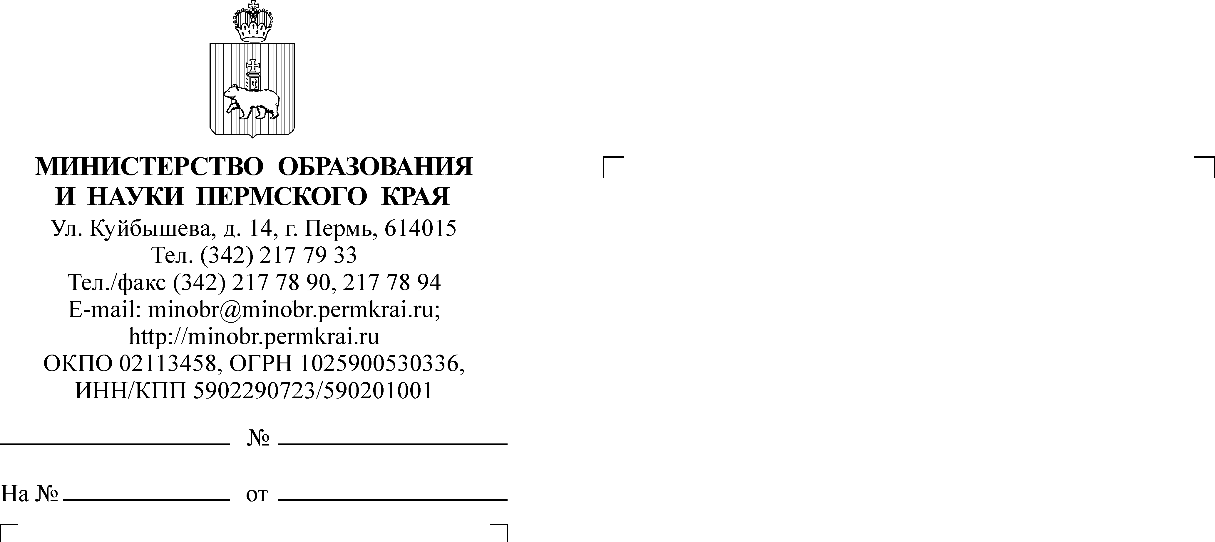

Руководителям исполнительно –распорядительных органов муниципальных образований Пермского края, осуществляющих муниципальное управление в сфере образования
Директорам общеобразовательных организаций, подведомственных Министерству образования и науки Пермского края
Руководителям структурных подразделений федеральных организаций высшего образования, участвующих в проекте «Профильные школы при вузах» (по списку)
Директору ГБПОУ «Пермская краевая специальная музыкальная школа»
Никольской В.В.

Об универсальной библиотеке цифровых образовательных материалов

Уважаемые коллеги!
Сообщаем, что с 01 сентября 2025 г. Министерством цифрового развития, связи и массовых коммуникаций Российской Федерации запущен новый сервис «Универсальная библиотека цифрового образовательного контента» (далее – УБ ЦОК), обеспечивающий равный доступ участникам образовательных отношений
к верифицированному цифровому образовательному контенту на всей территории Российской Федерации.
Основные преимущества УБ ЦОК:
- цифровой образовательный контент по темам и урокам из федеральной рабочей программы;
- выбор материалов электронных образовательных ресурсов от любого разработчика для работы в классе и домашнего задания;
- материалы для углублённого изучения и детей с особыми потребностями;
- возможность просматривать контент, популярный у других учителей
по вашему предмету;
- дашборд учителя с дефицитами по ученика и классу.
Для совместной работы учителя и ученика в УБ ЦОК не требуется вносить сведения для регистрации пользователей, создавать параллели и классы. Источником данных для авторизации пользователей служат сведения, содержащиеся в автоматизированной информационной системе «Электронная Пермская Образовательная Система» (далее – АИС «ЭПОС») и Едином портале государственных и муниципальных услуг (функций) (далее – ЕПГУ).
Требования к успешной авторизации учителя в УБ ЦОК:
- учитель авторизуется в УБ ЦОК с помощью своей подтвержденной учетной записи на ЕПГУ;
- учитель имеет привязку к личному кабинету образовательной организации на ЕПГУ, назначена роль «сотрудник» (ссылка на инструкцию «Как добавить сотрудника в личный кабинет организации» https://www.gosuslugi.ru/help/
faq/company_profile/sotrudnik_k_uz);
- в электронном журнале и дневнике АИС «ЭПОС» у учителя корректно отображается расписание (в АИС «ЭПОС» имеется роль учителя, учителю назначен предмет, уроки стоят в расписании и др.).
Также необходимо учитывать тот факт, что для корректной работы УБ ЦОК соответствующая информация об учителе должна быть отправлена из АИС «ЭПОС» в новую версию портала ФГИС «Моя школа» на ЕПГУ. В настоящее время в связи с началом учебного года по информации от подрядной организации, осуществляющей сопровождение функционирования АИС «ЭПОС», задержка в отправке такой информации составляет несколько дней.
Для получения бесплатного доступа к контенту учителю необходимо зайти на ЕПГУ как сотрудник школы, выбрать УБ ЦОК (спросить у помощника Макс
или пройти по ссылке https://www.gosuslugi.ru/landing/edu-content) и нажать кнопку «Заказать контент».
Координатор проекта УБ ЦОК (АНО ВО «Университет Иннополис»)
с привлечением поставщиком цифрового образовательного контента организовал проведение обучающих вебинаров для учителей с 08.09.2025 по 12.09.2025 (приложение №1).
На основании вышеизложенного просим обеспечить участие заинтересованных педагогических работников подведомственных общеобразовательных организаций в обучающих вебинарах.
Приложение: на 2 л. в 1 экз.
Заместитель министра С.М. Долгополова
Якимчук Виктория Сергеевна
(342) 217 79 59
Приложение
к письму Министерства образования и науки Пермского края
от №

Приложение 1 к письму
Министерства образования
и науки Пермского края
от №
Обучающие вебинары по использованию Универсальной библиотеки цифровых образовательных материалов
Дата и время проведения | Тема вебинара | Ссылка на регистрацию
8 сентября 2025 г.  в 16.00 час. | Проектная деятельность в начальной школе: готовые решения на сентябрь | https://my.mts-link.ru/j/innopolisooc/3022478249
8 сентября 2025 г.  в 17.00 час. | Использование метода микрообучения в формировании образовательных результатов по биологии | https://my.mts-link.ru/j/innopolisooc/3023084440
8 сентября 2025 г.  в 18.00 час. | Интерактивные тесты как современный инструмент оценки качества образования в начальной школе | https://my.mts-link.ru/j/innopolisooc/3047660662
9 сентября 2025 г.  в 17.00 час. | Проектная деятельность на уроках труда (технологии): готовые решения на сентябрь-октябрь | https://my.mts-link.ru/j/innopolisooc/3023426540
9 сентября 2025 г.  в 18.00 час. | Как повысить результаты обучения по русскому языку с помощью цифровых образовательных материалов «ЯКласс» | https://my.mts-link.ru/j/innopolisooc/3024904926
10 сентября 2025 г.  в 16.00 час. | Практико-ориентированный подход в изучении информатики 7-9 класса | https://my.mts-link.ru/j/innopolisooc/3025453419
10 сентября 2025 г.  в 17.00 час. | Подготовка к ВПР 2025-2026 | https://my.mts-link.ru/j/innopolisooc/3025751055
10 сентября 2025 г.  в 18.00 час. | Профильная математика: от сложного к возможному. Алгоритм успеха с Универсальной библиотекой цифрового образовательного контента от онлайн-школы «Фоксфорд» | https://my.mts-link.ru/j/innopolisooc/3026224474
11 сентября 2025 г.  в 16.00 час. | Как повысить образовательные результаты обучающихся по геометрии с цифровыми образовательными материалами «ЯКласс» | https://my.mts-link.ru/j/innopolisooc/3034365399
11 сентября 2025 г.  в 17.00 час. | Цифровые ресурсы по начальной информатике и конструирование уроков; варианты контроля знаний в сценарии онлайн-занятия | https://my.mts-link.ru/j/innopolisooc/3032786979
11 сентября 2025 г.  в 18.00 час. | Формула успеха: превращаем интерес к алгебре в высокие баллы с Универсальной библиотекой цифрового образовательного контента от онлайн-школы «Фоксфорд» | https://my.mts-link.ru/j/innopolisooc/3028003586
12 сентября 2025 г.  в 16.00 час. | Проектная деятельность на уроках географии: готовые решения на сентябрь-октябрь | https://my.mts-link.ru/j/innopolisooc/3028936238
12 сентября 2025 г.  в 17.00 час. | Достигаем высокого балла: как систематизировать знания по химии с Универсальной библиотекой цифрового образовательного контента от онлайн-школы «Фоксфорд» | https://my.mts-link.ru/j/innopolisooc/3030224821

